AVALIAÇÃO DO PROCESSO DE FERMENTAÇÃO DO SALAME EM FUNÇÃO DA PRESENÇA OU NÃO DE CULTURA STARTER

DA SILVA, T.C.¹; DE MELO, R.O. ¹; DE BOITA, R.C. ¹; DE BOITA, P.R. ¹; DE OLIVEIRA, M. ¹; GUTS, M. ¹; SERPA, L.²; MONTEIRO JR., L.A³

RESUMO

O presente trabalho relata a avaliação da fermentação de dois tipos de amostra de salame elaborados com carnes fresca e congelada e com a adição de cultura Starter. Objetivou-se compara a variação do pH das amostras de salame em seis momentos, para se certificar da diversidade de possibilidades na produção deste embutido. O pH, indicador do processo fermentativo deste produto, foi avaliado na elaboração da massa cárnea, pré e pós defumação e em dois momentos de maturação. Notou-se variações consideráveis do pH das amostras analisadas, resultantes dos processos aplicados e do tipo de matéria prima utilizada. Decorrente dos resultados obtidos, concluiu-se que, para os processos industriais, é mais viável a utilização de cultura Starter e de carne fresca, sendo que as mensurações referentes a amostras sem cultura e de carne congelada comprometeram consideravelmente o processo fermentativo.

Palavras-chave: Salame. Cultura Starter. pH.

INTRODUÇÃO

O Salame é um dos derivados cárneos embutidos mais apreciados pelo público em geral. Sua origem remete-se aos primórdios da conservação de carnes da Itália, onde camponeses o produziam e armazenavam para as épocas de escassez de carne fresca. Elaborado, inicialmente, apenas utilizando-se de carne e toucinho suíno, adicionados a sal, pimenta e outras especiarias, podendo haver a adição de vinagre ou vinho na sua confecção; e embutido na própria tripa do suíno. Atualmente a Indústria cárnea produz certa variedade de tipos de salames. Dentre os mais conhecidos, cita-se: Salame Italiano, Salame Milano e Salame Hamburguês. As técnicas de produção e os condimentos utilizados na sua fabricação são bastante diferentes do processo original, inclusive na utilização de fibras sintéticas para o embutimento. Porém, a necessidade da maturação e da fermentação da carne permanecem (MÜLLER 2000).
A fermentação é uma das mais antigas tecnologias utilizadas para a conservação dos alimentos. No passado a fermentação era um resultado espontâneo da microflora natural da carne e do ambiente. Em 1957, ocorreu a introdução comercial de culturas puras de microrganismos, chamada cultura starters, aos produtos fermentados permitindo uniformidade entre os produtos, redução do tempo de fermentação e maior conservação do produto.
Duas categorias de microrganismo são comumente utilizadas como culturas starters ou seja, bactérias ácido-lácticas que promovem a segurança e estabilidade do produto. Dentre estas, destacam-se os gêneros: Staphylococcus coagulase negativa, Lactococcus e Lactobacillus (Roça 2008)
Os processos industriais buscam otimizar o aproveitamento das matérias primas e diminuir o tempo de maturação e consequentemente de fermentação, sem detrimento da qualidade dos produtos. Dentre os processos de otimização da produção está a adição de bactérias específicas que aceleram o processo fermentativo e, com isso, promovem a acidificação mais rápida do produto, diminuindo o tempo de maturação, o que acarreta a diminuição de custos para as empresas. O conjunto de destas bactérias é denominado de Cultura Starter. Há grande variedade de culturas, variando de acordo com as empresas fornecedoras e, em alguns casos, com o tipo de produto a ser elaborado. Geralmente o microrganismo utilizado é a bactéria Lactobacillus plantarum (ROÇA, 2000).
Terra 2007 destaca que a produção de salame do brasil depende da importação integral das culturas starters, o que pode acarretar um esquecimento do sabor genuinamente brasileiro.
Acrescenta-se que salames artesanais apresentam melhores características sensoriais que salame industriais, devido a composição e atividades metabólicas da microflora da própria carne.
Portanto, o presente trabalho teve como finalidade acrescentar cultura starter industrial em salame tipo italiano e avaliar seu desempenho frente ao mesmo salame maturado sem a adição de cultura, avaliando-se como parâmetro para a intensidade da fermentação, o pH das amostras em análise. Considerando-se a produção do Salame no IFC campus Camboriú de forma semi-industrial, buscou-se o incremento da cultura na otimização dos processos.

PROCEDIMENTOS METODOLÓGICOS

Os ensaios experimentais basearam-se na elaboração do Salame produzido no IFC – campus Camboriú. Para tal, utilizaram-se três amostras de Salames produzidos com a Cultura Starter e três sem a adição desta. A Cultura adicionada foi da marca Christian Hansen®, apresentada de forma liofilizada e adicionada à mistura cárnea juntamente com os demais ingredientes. A proporção aplicada foi de 0,5g para cada 10 Kg de mistura final.
A confecção do Salame do IFC-campus Camboriú se dá com o uso dos seguintes ingredientes:
- Carne suína moída: 75%;
- Carne bovina moída: 20%;
- Toucinho suíno picado: 5%.
- Mistura pronta para Salame (DiCarne®)
- Nitrito de Sódio;
- Nitrato de Sódio;
- Polifosfato de Sódio.

Elaborou-se duas amostras de Salame, sendo uma adicionada da cultura Starter e outra sem tal adição, e utilizou-se carne suína fresca na primeira amostragem. Tal procedimento foi replicado, porém com a utilização de carne suína congelada. A mistura ficou descansando em câmara fria (2°C) por 96 horas. Após este período, a carne foi embutida em fibra sintética comercial e defumada por um período de 48 horas em defumador de fumaça seca com temperatura variando entre 42°C e 45°C (MÜLLER 2000).
A determinação do pH das amostras ocorreu com a utilização de potenciômetro medidor de pH de probe seca. Para melhor avaliação da acidificação da carne, determinou-se as mensurações em momentos distintos, sendo eles: antes de se misturar os condimentos e a cultura Starter (momento 1); 48 horas após a mistura (momento 2); antes do embutimento (momento 3); após a defumação (momento em que saiu do defumador) (momento 4); sete e catorze dias de maturação (momento 5 e6).
A maturação ocorreu em sala com ventilação controlada e dotada de iluminação natural parcial (ROÇA 2008)

RESULTADOS E DISCUSSÂO

A avaliação das amostras revelou dados surpreendentes. Notou-se variações consideráveis na diminuição do pH das amostras, principalmente em se comparando o Salame produzido com carne fresca e do produzido com carne congelada. Deve-se considerar fatores intrínsecos à carne. Sabe-se que as alterações na fermentação da carne, relacionadas a conversão do glicogênio em de ácido lático, que não estão restritas a ação de bactérias da carne ou da cultura Starter. Precisa-se considerar a atividade de enzimas lisossomais que atuam no processo de maturação. Dentre as mais importantes ressaltam-se três delas: Calpaína, Calpastatina e Calsequestrina. Suas atividades estão relacionadas, além da conversão do glicogênio em ácido lático, a desestruturação das estruturas intracelulares (microtúbulos e microfilamentos), como também – com a ruptura das membranas citoplasmáticas – a degradação do endomísio e do epimísio, contribuindo com o decréscimo do pH dos produtos analisados. (ROÇA, 2012)
A figura 1 revela os dados das médias observadas a partir do salame produzido com carne fresca come sem cultura Starter (tabela 1).

Figura 1: Representa as médias das mensurações realizadas na amostra1.

Médias da Amostra 1 | M1 | M2 | M3 | M4 | M5 | M6 | Média
C/ Cultura | 5,50 | 5,42 | 5,34 | 5,07 | 5,38 | 4,33 | 5,17
S/ Cultura | 5,64 | 5,51 | 5,47 | 5,32 | 5,70 | 5,34 | 5,50
Média | 5,57 | 5,47 | 5,41 | 5,20 | 5,54 | 4,84
Valores expressos das médias do pH das amostras.

A partir da tabela 1 elaborou-se o gráfico representativo da variação do pH das médias da amostra 1 (Figura 2). Nesta pode-se observar a diminuição do pH do Salame das amostras com e sem cultura Starter, além da variação em relação ao processo defumativo.

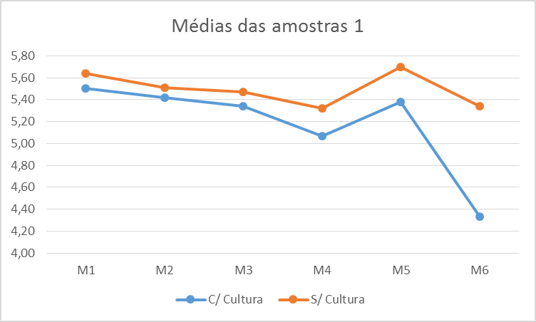
Figura 2: variação do pH decorrente dos momentos de análise.

De acordo com os resultados obtidos nota-se a atividade da cultura Starter nos momentos onde não houve variação de temperatura. Observa-se que após a defumação (temperatura elevada) o pH de ambas as amostras se eleva. Este fato revela o efeito regressor da temperatura na atividade das enzimas intrínsecas e da própria cultura, conforme ROÇA E BONASSI, 1981.

Figura 3: Apresenta as médias das mensurações realizadas na amostra 2.
Médias da Amostra 2 | M1 | M2 | M3 | M4 | M5 | M6 | Média
C/ Cultura | 6,07 | 5,93 | 5,74 | 5,45 | 5,49 | 4,86 | 5,59
S/ Cultura | 6,11 | 6,01 | 5,97 | 5,90 | 5,75 | 5,41 | 5,86
Média | 6,09 | 5,97 | 5,86 | 5,68 | 5,62 | 5,14

Considerando-se os dados obtidos das medidas obtidas na figura 3 confeccionou-se um novo gráfico (Figura 4) que representa a variação dos valores obtidos.

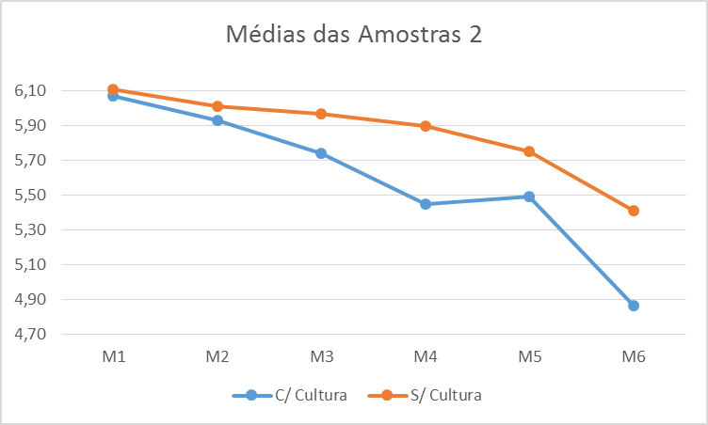
Figura 4: Valores notados a partir das amostras de salame preparadas com carne congelada. Valores de pH expressos nos seis momentos de observação.

Os valores revelam diminuição lenta do pH das duas amostras, demonstrando a influência do congelamento na menor atividade das enzimas endocitógemas intrínsecas da carne, resultante do efeito do congelamento na sua desnaturação (formação de cristais de água nas fibras musculares), de acordo com ROÇA E BONASSI, 1981.

CONSIDERAÇÕES FINAIS

Considerando-se os dados obtidos, conclui-se que:
- A cultura Starter influencia consideravelmente na diminuição do pH do Salame;
- Na dependência exclusiva de bactérias inespecíficas e das enzimas intrínsecas da carne, a redução dos valores do pH é mais lenta, o que acarreta maior tempo de maturação, que pode gerar maiores custos a indústria;
- A degradação das enzimas cárneas no congelamento influencia consideravelmente na fermentação do produto avaliado;
- A defumação, com temperaturas desfavoráveis a atividade enzimática e bacteriana, tem influência significativa no decréscimo dos valores do pH.
- Os valores obtidos denotam a vantagem do uso da cultura Starter e a importância de se produzir o Salame com carne fresca.

REFERÊNCIAs

MÜLLER, W.D. Tecnología de los productos curados cocidos. Fleischwirtsch. español, n.1, p.66-70, 1990.
ROÇA, R.O. Tecnologia da carne e produtos derivados. Botucatu: Faculdade de Ciências Agronômicas, UNESP, 2000. 202p.
ROÇA, R.O., BONASSI, I.A. Temas de tecnologia da carne e produtos derivados. Botucatu: Faculdade de Ciências Agronômicas. 1981. 129p.
Roça, R.O., Composição química da carne. FCA – Unesp – campus Botucatu. Botucatu:2012. 12p.
Roça, R.O., Cura de carnes. FCA – Unesp – campus Botucatu. Botucatu:2008. 17p.

Terra, N.N.; Campagnol, P.C.B.^{I, *}; Leadir Lucy Martins Fries, L.L.M.; Santos, B.A.; Furtado, A.S. Salame elaborado com Lactobacillus plantarum ermentado em meio de cultura de plasma suíno. Ciênc. Tecnol. Aliment. vol.27 no.4 Campinas: Oct./Dec. 2007

